附7：
广东工业大学2025-2026学年“无偿献血先进个人”申报表
姓名 | 梁著星 | 学院、专业、班级 |  |  | 管理学院2024级会计学专业24班
本年度有无违法违纪行为 |  |  |  |  | 无 | 政治面貌 | 共青团员
主  要  成  绩 | 自进入大学以来，我始终秉持“奉献、友爱、互助、进步”的志愿精神，积极投身于无偿献血这项光荣的公益事业中。我坚持每学期参与无偿献血，将其视为一名青年学生履行社会责任、回报社会关爱的重要方式。  截至目前，我累计成功献血三次，具体如下：  2024-11-20 献全血400ml  2025-05-20 献全血400ml  2025-12-20 单采成分血1单位治疗量  通过这三次献血经历，我不仅用实际行动为医疗临床用血贡献了自己的一份力量，也更深刻地理解了无偿献血对于拯救生命、保障医疗安全的重要意义。未来，我将继续坚持定期参与无偿献血，并积极向身边同学宣传无偿献血的知识与意义，带动更多人加入这份爱心事业中。
承诺签名 | 我保证以上全部信息属实。  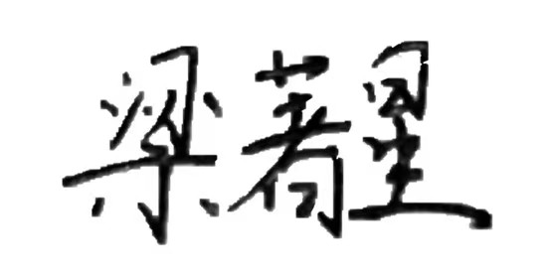  个人签名： 日 期：2026/3/14
学  院  红  会  意  见 | （签名）  年 月 日 |  | 学  院  团  委  意  见 | （盖 章）  年 月 日
校红会  校团委  意见 | （盖 章）  年 月 日
注：
- 请将献血证图片附于文档末
- 上交申报表时请将红色字体删除
